ОСП МБДОУ детский сад №8 «Звездочка» - детский сад «Солнышко»

Проектная деятельность

для детей старшего дошкольного возраста

«Фронтовые письма – письма строгие…»

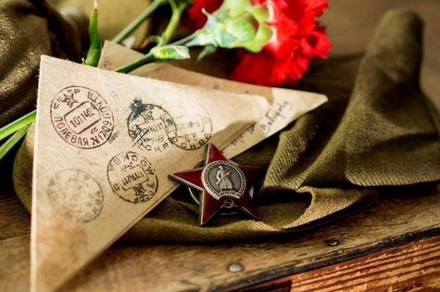

Подготовила воспитатель: Гребенникова С.М.

Проект для детей старшего дошкольного возраста «Фронтовые письма – письма строгие…»

Тип проекта: социальный, творческий, краткосрочный.
Участники проекта: дети, воспитатели.
Цель проекта: формирование нравственных ценностей, воспитание исторической памяти.
Задачи проекта:
- создать условия для обогащения детей знаниями о ВОВ,
- сообщить элементарные сведения о полевой почте; познакомить с фронтовыми письмами; рассказать об их значении в жизни людей,
- научить складывать письма-треугольники,
- расширение знаний о защитниках отечества; о функциях армии; воспитывать гордость и уважение к ветеранам ВОВ,
- формировать чувство гордости за Родину, за наш народ,
- развивать речь детей, обогащать, словарный запас, через, песни, стихотворения, монологи, диалоги о войне.
- Обеспечение проектной деятельности:
- Методическое: методическая литература, интернет-ресурсы.
- материально-техническое: набор плакатов, посвященных ВОВ, презентация, видеофильм «Герои Победы», спортивный инвентарь,
строительный материал.
Актуальность:
Сегодня почти невозможно найти музей или архив, где бы ни хранились письма фронтовиков, до которых подчас у исследователей «не доходят руки». А ведь история Второй мировой войны глазами ее участников это важный исторический источник. Письма с фронта – документы огромной силы. В пропахших порохом строках чувствуется дыхание войны, грубость суровых окопных будней, нежность солдатского сердца, вера в Победу…
В письмах с той, теперь уже далекой войны, солдаты писали о боях, о друзьях с кем вместе приходилось воевать, о ранениях. Закончилась война, эти письма хранили сначала матери и жены солдат, потом дети, внуки. Они не только память страшной войны, но и предупреждение всем нам: человек не должен воевать, не должен уничтожать все живое на земле. Надо научиться жить мирно.
Мы считаем, что знакомство детей с фронтовыми письмами, способствует воспитанию уважения к защитникам Отечества, к памяти павших бойцов, формированию чувства гордости о народе-освободителе и представления о том, какой ценой была достигнута Великая Победа.
Формы работы: беседы, сюжетно-ролевые и дидактические игры, моделирование, слушание музыкальных произведений, экскурсия.
Предполагаемые продукты проекта:
- внешние: изготовление писем-треугольников с пожеланиями для будущего поколения,
- внутренние: расширение представлений о полевой почте; о ценности фронтовых писем.
Этапы работы по проекту:
- подготовительный этап
- формулировка цели и задач проекта,
- подбор материала педагогами для реализации проекта,
- составление плана основного этапа проекта,
- Основной этап: работа над проектом
- Заключительный этап: Подведение итогов, участие в районном фестивале военной песни «Наследники Победы»
- План реализации проекта:
- экскурсия в почтовое отделение связи
- – познакомить с особенностями современных средств связи; расширить представления о труде работников почты, о его значении для общества
- Экскурсия в школьный «Музей Боевой Славы»
- Познакомить детей с историей Родины. формирование у дошкольников гражданско-патриотических чувств; познакомить детей с историей своей станицы; уточнить и расширить представление детей о защитниках села в годы войны; формировать высокое патриотическое сознание, чувства верности своему Отечеству; воспитывать уважение к героическому прошлому своего народа.
- беседа «Треугольные письма войны»
- – познакомить детей с письмами с фронтов Вов; воспитывать историческую память, формировать потребность жить в мире.
- непосредственно образовательная деятельность «Фронтовое письмо-треугольник»
– совершенствовать умение работать с бумагой: сгибать лист в разных направлениях; использовать разную по фактуре бумагу, делать разметку с помощью шаблона; воспитывать уважение к защитникам отечества; к памяти павших бойцов; формировать чувство гордости за народ-освободитель и представления о том, какой ценой была достигнута Победа; учить внимательно и заинтересованно слушать стихотворения о войне; воспитывать чуткость к художественному слову, зачитывать отрывки с наиболее яркими, запоминающимися описаниями.
- познавательный игра «Алло, алло Алмаз, есть сообщение для вас!»
– познакомить детей с особенностями средств связи (азбука Морзе, флажковая связь, семафорная азбука); развивать умение самостоятельно объединяться для совместной игры, договариваться, помогать друг другу
Итоги проектной деятельности: создание фронтовых писем с пожеланиями. Участие и выступление в районном фестивале «Наследники Победы», изготовление папки – книги «Стихи и рассказы о войне», альбома «Ордена Победы»
Вывод:
Тема Великой Отечественной войны чрезвычайно актуальна в современном обществе, она способствует объединению, сплочению нашего народа. Рассказывая детям о фронтовых письмах, как о памяти самых страшных событий в жизни нашего народа, мы тем самым помогаем им осознать то, что человек не должен воевать, не должен уничтожать все живое на земле. Надо научиться жить мирно.
В ходе работы над проектом были расширены и систематизированы знания детей о Великой Отечественной войне: полевая почта, фронтовые письма; закреплен навык складывания фронтового письма; сформирован познавательный интерес к истории своей страны; сформировано уважительное отношение к участникам войны.
Литература:
- Александрова Е. Ю. «Система патриотического воспитания в ДОУ». – Волгоград, 2007.
- Конкевич С. В. «Беседы с детьми дошкольного возраста о великой отечественной войне». – СПб, 2011.
- Митяев А. В. «Треугольное письмо». – М., 1985.
- Социально-коммуникативное развитие // Дошкольное воспитание. – 2015 г. – № 1, 2.
- Ушакова Л. П. «Патриотическое воспитание детей дошкольного возраста. Ознакомление с событиями Великой Отечественной войны 1941-1945 годов». – СПб, 2013.

Приложение
Экскурсия на почту (старшая группа)
Интеграция: Познание, речевое развитие, художественно-эстетическое развитие.
Экскурсии очень нравятся детям, но это не только развлечение. Основная задача экскурсий - расширение образовательного пространства. Яркие впечатления способствуют тому, что дети хорошо запоминают и пополняют ту информацию, которую получают на занятиях в детском саду.
Цель. Ознакомление детей с работой почтового отделения связи.
Задачи: познакомить детей с почтовым отделением связи, с сотрудниками, с основной функцией почты. Расширять знания о профессиях работников социальной сферы. Развивать у детей умение сравнивать предметы и устанавливать их сходство и различия. Закрепить знания геометрических фигур. Продолжать учить детей правилам поведения на улице. Воспитывать уважительное отношение и к работникам почтового отделения.
Предварительная работа: рассматривание фотографий с изображением зданий почты, сюжетно-ролевая игра «Почта». Желательно предварительно договориться с одним из работников почтового отделения о приходе группы детей; заручиться его поддержкой при проведении мероприятия. Словарная работа: почтальон, почта, почтовое отделение. Перед экскурсией был проведен инструктаж о правилах поведения на улице. Рисование на свободную тему: «Рисунки для моей семьи».
Ход экскурсии:
Экскурсия начинается на территории детского сада.
Беседа воспитателя с детьми: Когда вы идете по улицам , что вы видите, кроме жилых домов? Ответы детей: (Магазины, школу, администрацию и т. д.) А еще в каждом городе есть почта. Сегодня мы с вами пойдем на почту, познакомимся с работниками почты и посмотрим, как они работают. Предлагаю вам свои рисунки отправить по почте и посмотреть принесет почтальон наши письма к нам или нет.
(По ходу следования к почте воспитатель обращает внимание детей на правила поведения на улице, обращает внимание на тротуар и на дорогу.)
Возле здания почты воспитатель спрашивает:
Кто знает, что такое почта, для чего она нужна? (Ответы детей.)
Посмотрите, на стене здания весит почтовый ящик
Я синего цвета
Вишу на стене
И много приветов
Хранится во мне
Это почтовый ящик сюда нужно опустить конверт с письмом
Придя на почту, воспитатель дает детям некоторое время для самостоятельного осмотра.
Воспитатель: Посмотрите, какой большой зал, посмотрите, за стойкой трудятся работник. Оператор. Она принимает посылки, выдает заказное письмо, сортирует письма, газеты и журналы. Как выполняет свою работу почтальон –Галина Ивановна?
Дети: Спокойно, неторопливо, внимательно, вежливо разговаривают с посетителями.
Воспитатель: Кто еще работает на почте, вот послушайте
Он разносит по домам
Ворох писем, телеграмм,
А в конвертах голубых
Вести от друзей, родных?
Дети: Почтальон
Воспитатель: Правильно молодцы, на почте работают почтальоны. А еще на почте Галина Ивановна работает сортировщиком и начальником. Сортировщик разбирает и сортирует письма, газеты, журналы, денежные переводы для того, чтобы почтальон правильно разнес их по адресам. Начальник почты руководит работой всех людей, которые работают на почте. А ваши родители ходят на почту? Как вы думаете, что делают родители на почте?
1 ребенок: Да, ходят. Моя мама получала на почте один денежный перевод о и два письма.
2 ребенок: Моя бабушка выписывала на почте три газеты и два журнала.
3 ребенок: А мой папа оплачивал на почте коммунальные услуги.
Воспитатель: Ребята давайте попросим начальника почты посмотреть, как работает почтальон?
(После приветствия начальник почты провожает к почтальону. Воспитатель напоминает что нужно вести себя тихо не шуметь чтобы не мешать работать)
Ребята посмотрите как много газет, писем, лежат на полках у почтальона. Посмотрите они все разные. Разноцветные и черно - белые. Посмотрите а здесь лежат журналы. Они тоже разные маленькие и большие. Есть журналы для детей, а есть для взрослых. А вы получаете журналы?
Газеты, журналы, письма привозят на почту на машине. И прежде чем разнести все по домам, газеты, журналы и письма надо разложить вот так (показывает): газеты к газетам, журналы к журналам, а вот в эту
стопочку - письма.
А как почтальон узнает, какую газету, в чей почтовый ящик положить? (Предположения детей.) для этого на каждой газете и на каждом журнале почтальон карандашом напишет номер квартиры (показывает). Посмотрите, как быстро почтальон подписал все газеты. Теперь все готово и можно загружать почтовую сумку. Все сложили, можно разносить. Попробуйте поднять сумку. (Несколько детей пробуют поднять сумку.)
Почтальон: Ну как, тяжелая? Сейчас я вам расскажу, надо разложить по почтовым ящикам газеты, журналы и письма. Я смотрю на номер, написанный на газете и журнале, и знаю, в какую ячейку что положить.
Воспитатель: У меня тоже здесь хранится газеты вот я достану ключик от почтового ящика и открою свою ячейку, почтальон уже положил газеты.
Воспитатель: Посмотрите вот один посетитель, решила отправить посылку, посмотрите вещи она положила в специальный ящик написала адрес, куда нужно доставить посылку. Оператор посмотрите, взвесил посылку, заклеил специальным скотчем, на котором написано «Почта России» и теперь эта посылка может отправляться в путь поездом или даже самолетом, смотря, куда ей нужно доехать.
Чтобы письма и бандероли выдержали такой дальний и непростой путь и дошли до своих адресатов в целости и сохранности, их одевают в специальную одежду: письма - в конверты, бандероли и посылки - в ящики и бумагу.
Посмотрите, как много здесь посылок, а эти посылки ждут своих хозяев, наши операторы написали им извещения и теперь ждут когда за ними придут
Воспитатель: Правда здесь интересно? Но мы совсем забыли, зачем сюда пришли.
(Ответы детей)
Правильно мы хотели отправить наши рисунки.
Что для этого нужно сделать?
Дети: Положить рисунки в конверт
Воспитатель: Сейчас купим конверт, марку.
Рассматривают конверт, какой формы, цвета. Воспитатель обращает внимание детей, что без марки письмо не дойдет. Отмечают особенности внешнего вида марки: прямоугольная форма, на одной стороне картинка, на другой - клейкая основа, предлагается наклеить марку конверт в правом верхнем углу.
Конверты с упакованными письмами обязательно надписывают (куда, кому, от кого). Если этого не сделать, то письмо никогда не дойдет до своего адресата. Как вы думаете, почему неподписанное письмо не дойдет до адресата?
Подготовленное к отправке письмо дети опускают в почтовый ящик.
Воспитатель: Сегодня, ребята, мы познакомились с трудом работника почты. Труд почтальона очень нужный, но тяжелый. Поэтому на почте работает много почтальонов.
С. Я. Маршак так писал о почтальоне:
Честь и слава почтальонам, утомленным, запыленным.
Честь и слава почтальонам с толстой сумкой на ремне!
Воспитатель и дети благодарят работников почты, прощаются
«Экскурсия в музей боевой славы».
Цель: Формирование духовности, нравственно-патриотических чувств у детей старшего дошкольного возраста.
Обучающие задачи:
- формировать у детей представление о подвиге народа, который встал на защиту своей Родины в годы Великой Отечественной войны;
- познакомить дошкольников с жизнью детей во время войны;
- подвести детей к выводу о том, что война - это плохо, а мир - хорошо
Развивающие задачи:
- формировать у детей познавательную активность;
- побуждать в детях интерес к событиям Великой Отечественной войны;
- развивать внимание, наблюдательность, память, мышление, речь, воображение;
- содействовать развитию слухового и зрительного восприятия через музейную экспозицию и рассказ экскурсовода;
- развивать социально-личностные качества детей: сопереживание, умение работать в коллективе, позитивное отношение друг к другу;
- развивать мелкую моторику рук, творческие способности.
Воспитательные задачи:
- воспитывать чувство гражданственности и патриотизма.
- воспитывать нравственные чувства: доброжелательность, чуткость, отзывчивость, сопереживание, благодарность, умение прийти на помощь;
- воспитывать уважение к защитникам Родины, к участникам войны, гордость за свой народ, армию, формировать интерес к истории своей страны, желание, став взрослыми, встать на защиту своей страны, любовь к Родине.
Методы и приемы:
словесные: беседа, объяснение, рассказ воспитателя;
наглядные: демонстрация наглядного материала;
практические: изготовление цветов, физкультминутка; поощрение.
Словарная работа: экспонаты, экскурсовод, госпиталь, мемориал, блиндаж, окоп, паёк.
Демонстрационный материал: Экспонаты и предметы ВОВ
Музыкальный материал:
- «День победы» муз. Г. Ребровой сл., Н. Френкеля
- «Священная война муз. А. В. Александров, сл. В. И. Лебедева-Кумача
- «В землянке» муз. К. Листов, сл. В. Суркова.
Интеграция образовательных областей:
«Речевое развитие», «Познавательное развитие», «Социально-коммуникативное развитие».
Ход экскурсии:
Воспитатель. Сегодня я хочу пригласить вас в удивительное место. Приближается всенародный праздник 9 Мая - День Победы. Все люди нашей страны отмечают его.
- Что вы знаете об этом празднике? (ответы детей)
В этот день 77 лет назад закончилась самая страшная война. В этот день вспоминают солдат, сражавшихся в боях, погибших и живых, тружеников, кто своим нелёгким трудом ковал победу в тылу.
Воспитатель. Сегодня мы с вами отправимся в музей боевой славы.
- Ребята, а вы знаете, что такое музей? (Ответы детей)
Воспитатель. Правильно, музей - это место, где хранятся интересные предметы, вещи. Он нужен людям для того, чтобы помнить о разных событиях, знать, как жили люди в разное время. Эти предметы называют экспонатами. А рассказывает о них экскурсовод. Сегодня мы встретимся с экскурсоводом, она нам расскажет о некоторых экспонатах нашего музея, которые помогут вам почувствовать дух военного времени и представить, что же чувствовали и как жили люди в военное время, чем занимались.
Было 22 июня, люди занимались обычными для себя делами: взрослые работали, девчонки строили шалаши и играли в "дочки-матери", непоседливые мальчишки скакали верхом на деревянных лошадках. И никто не подозревал, что скоро начнется война.
Воспитатель. Я приглашаю вас пройти в зал и учитель истории Клименко Татьяна Васильевна Покажет нам и расскажет ,что хранится за этой дверью.
(Напоминает, как нужно вести себя в музее, руками ничего не трогать , слушать внимательно, не перебивать учителя, не отходить от группы детей, когда зайдем, поздороваться, если хотите задать вопрос, поднять руку.)
Работа экскурсовода с детьми
По окончании прощаемся с экскурсоводом.
Воспитатель:
9 Мая во всех городах проходит Парад Победы. По Красной площади идут полки, чеканят шаг солдаты, движется военная техника, демонстрируя мощь и силу нашей страны, пролетают над городом военные самолеты. А вечером бывает салют, посвященный этому великому дню. Давайте с вами тоже порадуемся этому великому дню и сделаем салют.
Физкультминутка «Салют»
Вокруг все было тихо. Встать прямо, руки опустить.
И вдруг - салют! Салют! Поднять руки вверх.
Ракеты в небе вспыхнули (Раскрыть пальчики веером, помахать руками над головой
влево - вправо
И там, и тут!
Над площадью, над крышами, Присесть, встать, руки с раскрытыми пальчиками
поднять вверх (2-3раза)
Над праздничной Москвой
Взвивается все выше
Огней фонтан живой.
На улицу, на улицу (Легкий бег на месте.)
Все радостно бегут,
Кричат: «Ура!», Поднять руки вверх, крикнуть «Ура!».
Любуются (Раскрыть пальчики веером, помахать руками над головой влево-вправо)
На праздничный салют!
Воспитатель. Началась мирная жизнь. Но все мы должны знать: нельзя забывать о тех, кто приближал час Победы. Нельзя забывать о тех, кто не пришёл домой. Никогда этот день не забудут люди. В каждом городе есть памятник павшим в этой войне. Рядом с ним горит Вечный огонь. Этот огонь никогда не гаснет. Люди приносят к нему цветы в знак благодарности. Давайте сегодня, возложим цветы к Вечному огню у нашего обелиска, которые мы принесли с собой.
Воспитатель. Сегодня вы много узнали о жизни советского народа во время войны. Расскажите своим близким и друзьям об этом. А каждому из вас я хочу подарить георгиевскую ленточку. Что она обозначает? Цвета ленты: черный и оранжевый, означают «дым и пламя». Именно эта ленточка означает заветные слова «Я помню, я горжусь».

Конспект беседы со старшими дошкольниками о Великой Отечественной войне. «Фронтовые письма-треугольники»

Цель: развитие у дошкольников гражданской позиции, патриотических чувств, любви к Родине на основе расширения представлений детей о победе защитников Отечества в Великой Отечественной войне
Задачи:
обобщать и расширять знания детей о Великой Отечественной войне; дать представление о жизни людей на войне и в тылу; развивать художественное восприятие и эстетический вкус через знакомство с литературными произведениями о войне; воспитывать любовь и уважение к ветеранам Великой Отечественной войны, желание заботиться о них.
Предварительная работа:
- рассматривание иллюстраций о Великой Отечественной войне ;
- чтение рассказов о войне ;
- прослушивание музыкальных произведений: «Священная война», «День Победы».
Словарная работа: ветераны, Великая Отечественная война, полевая почта, фронтовое письмо треугольник, чувство гордости.

Конспект беседы " Фронтовые письма - треугольники"
Воспитатель: Ребята, посмотрите, что я принесла! ( В руках воспитателя письма: в современном конверте и военное письмо – треугольник). Как выдумаете, что это такое? (ответы детей) Вы правильно заметили – это письма. Но чем же отличаются эти письма?
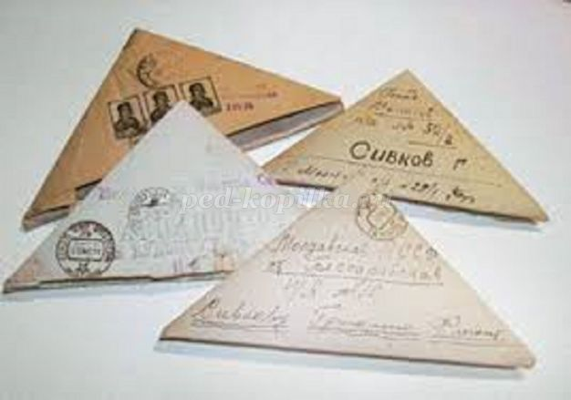
Дети: У этих писем разная форма – одно письмо прямоугольной формы, а другое письмо – треугольной. И по цвету они тоже разные - конверт одного белый, незапачканный, а другое письмо коричневого цвета, старое.
Воспитатель: Молодцы, ребята и здесь вы точно подметили, чем именно отличаются эти письма друг от друга ( воспитатель показывает письмо в современном конверте). Ребята, кто видел такие письма у себя дома? Посмотрите, какой красивый, нарядный конверт. А для чего нужны нам письма?
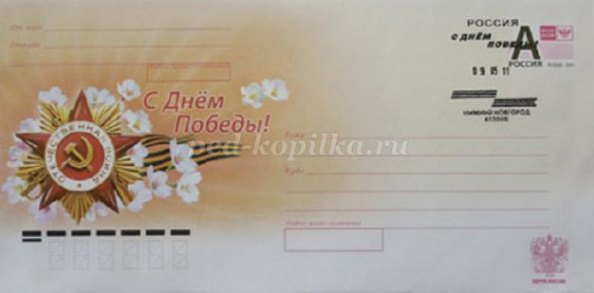
Дети: Письма нужны для того, чтобы сообщать, друг другу новости и посылать их по разным адресам с помощью почты!
Воспитатель: А как вы думаете, что за это письмо? (предположения детей). Это ребята – солдатские письма, написанные солдатами и сохранившиеся до наших дней, с Великой Отечественной войны. И сегодня мы поговорим именно об этих памятных исторических письмах.
В треугольничках солдатских!
Они для нас
До сей поры полны
И мужества, и доброты, и ласки,
И грозного дыхания войны.
Г. Серебряков
22 июня 1941 года, в 4 часа утра, когда все люди ещё спали, на нашу страну напала фашистская Германия. Эта война стала величайшей трагедией и испытанием сил каждого советского человека.
Война длилась долгих четыре года. И четыре года воины писали письма домой, потому что в те далёкие времена не было возможности по - другому связаться со своими родными.
Треугольником сложен потемневший листок,
В нем и горькое лето, и сигналы тревог,
В нем печаль отступленья в тот отчаянный год.
Рвется ветер осенний и команда: вперёд!
Даже смерть отступала, хоть на несколько дней,
Где солдатские письма шли дорогой своей.
И с поклоном последние письма, полные сил,
От погибших в сраженьях почтальон приносил.
Письма с фронта вобрали и судьбу, и любовь,
И бессонную правду фронтовых голосов.
В письмах с той, уже далекой войны солдаты писали о боях, которые были трудными, о друзьях, с кем приходилось воевать, о ранениях, о надежде на грядущую победу.
Письма с фронта отправлялись не только в родные места к родным, но и с помощью них устанавливалась тесная связь фронта с детьми вашего возраста, посещающими как вы, детский сад. Бойцы часто находили такие слова, которые были особенно понятны детям, производили на них большое впечатление. Эти письма были искренними, серьезными и простыми.
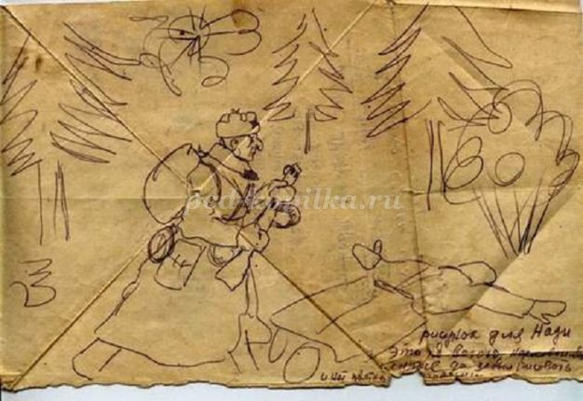
Когда дети получали ответы от бойцов с благодарностью за их заботу и за посланные им подарки восторгу детей не было конца. Они могли слушать эти письма много раз подряд с блестящими глазами и в абсолютной тишине. Каждому хотелось подержать письмо в руках. Всем тем, кто приходил в детский сад они радостно сообщали о нем.
« Ваши подарки – писал боец Т. Иваненков в детский сад Кировского района, - получили лучшие бойцы – танкисты. Разве они не помощь нам? В эту минуту мы еще больше ощутили заботу, которую проявляют нам не только взрослые, но и дети. За нас, дорогие ребята, не беспокойтесь. Мы крепко бьем фашистов, уничтожим всех, кто пробрался в нашу страну».

« Милая девочка – пишет боец – доброволец,- подарок, Вами высланный, получил. Когда сестра принесла его в палату и предала вместе с письмом детей детского сада, то у меня сразу прекратилась боль, хотя рана серьезная. Это от того, что нам даже дети помогают. Наш долг, милая девочка, всем встать на защиту своей дорогой Родины от малого до старого, и враг будет разбит»
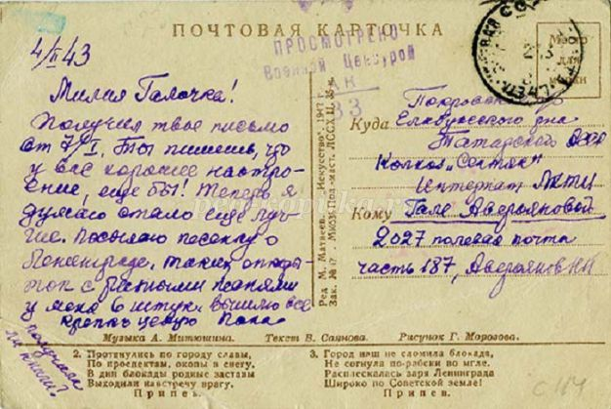
Эти письма воодушевляли детей, наполняли их гордостью за бойцов, которые храбро защищали их Родину от фашистов. В ответ дети также посылали подарки (носовые платки, кисеты, записные книжки) много теплых писем отправляли на фронт и в госпитали, написанные со слов детей, воспитателями, потому что сами дети еще не могли писать . В них дети говорили о любви к родине, к солдатам, о ненависти к врагу, благодарили за заботу .
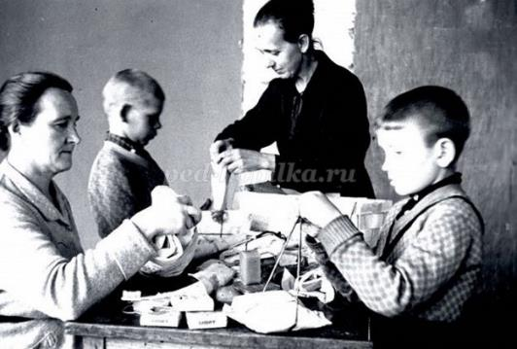
У солдат не было конвертов и красивых марок, поэтому им приходилось писать на тетрадном листке, который затем сворачивался треугольником . На нем писался адрес получателя и затем письмо передавалось почтальону, который старался доставить эти весточки с фронта в целости и сохранности.
Солдатские треугольники – листочки, исписанные торопливой рукой на привале или в минуты короткой передышки между боями, согнувшись где-нибудь в уголке, положив листок на колено. Иногда закончить письмо не удавалось – звучал сигнал атаки, начинался бой.

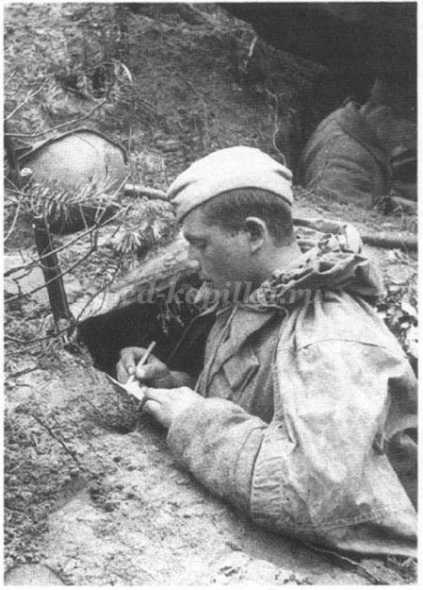
И наконец, настал тот день, когда солдаты в своих письмах смогли написать о победе. Это был день – 9 мая 1945 года. Вот как писал об этом победоносном дне одесский поэт И. Редченко.
Еще стояла тьма немая,
В тумане плакала трава.
Девятый день большого Мая
Уже вступил в свои права…
Не рокотали стайки «яков»
Над запылавшею зарей.
И кто – то пел,
И кто - то плакал.
И кто – то спал в земле сырой.
Вдруг тишь нахлынула сквозная,
И в полновластной тишине
Спел соловей,
Еще не зная,
Что он поет не на войне.

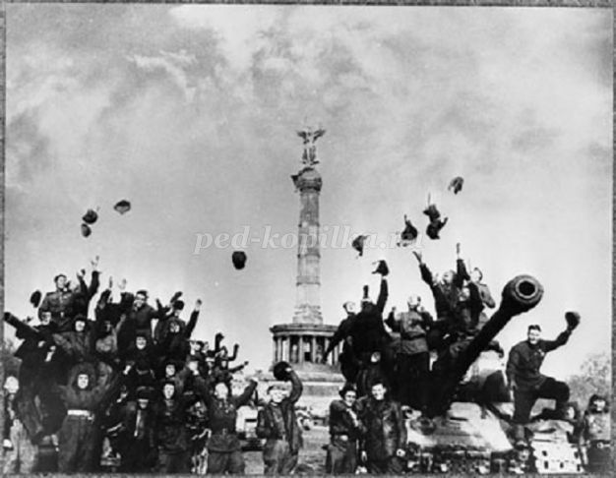
Закончилась война , прошло много времени с тех пор, но эти письма остались памятью о страшной войне. Они стали предупреждением всем нам: человек не должен воевать, не должен уничтожать все живое на земле. Надо научиться жить мирно.
Сегодня, когда вы придете домой, спросите у своих родных: сохранились ли у них письма – треугольники? Попросите прочесть их вам, вслушайтесь в слова данного письма и вспомните нашу беседу с вами. Люди не должны воевать между собой, наоборот должны жить в мире и согласии.
На следующем занятии мы сделаем письмо – поздравление нашим ветеранам, труженикам тыла в знак благодарности за мирное небо над головой, за подаренную светлую жизнь или же эти письма можно будет подарить своим близким на одном из мероприятий, посвященных 77-летию великой Победы.
Литература:
1.А. А. Волкова, Д.В. Менджерицкая « Дети и война» стр. 20 – журнал « Дошкольное воспитание»№10, 2014
2. Журнал « Дошкольное воспитание» №1, 2015, стр. . 9 статья« Не я участвую в войне - он а участвует во мне»
3. Л. Е. Раскин « Год работы с дошкольниками в Ленинграде» стр. 13 – журнал « Дошкольное воспитание» №1, 2015
Интегрированное занятие для подготовительной группы
«Фронтовое письмо - треугольник»

Цель: познакомить с историей фронтового письма, научить складывать фронтовой треугольник.
Задачи:
Продолжать знакомить с понятиями прошлое и настоящее с помощью меток на панно «Река времени».
Познакомить детей с различием современных писем и писем с фронта во время Великой отечественной войны
(посылались в виде треугольников, сложенных из тетрадного листа без марок и склеивания).
Расширить знания детей о войне; заинтересовать неизвестными историческими фактами.
Развивать патриотические чувства, побуждение интереса к истории своей страны, малой родины.
Воспитывать уважение к защитникам Родины.
родственников, принимавших участие в войне; разучивание песен о победе, танцев под музыку военных лет.
Предварительная работа:
Подборка стихотворений о войне.
Рассматривание иллюстраций о Великой Отечественной войне.
Чтение рассказов: Ю. Симоненков «Письмо на фронт»,
А. Дементьев «Письмо отца», Е. Ф. Трутнева «Фронтовой треугольник».
Средства реализации: проектор, ноутбук, фронтовое письмо.

Звучит песня в исполнении Л. Лещенко "День Победы"
Ребенок:
Еще тогда нас не было на свете,
Когда гремел салют из края в край
Солдаты подарили вы планете
Великий май, победный май!
Ребенок:
Еще тогда нас не было на свете,
Когда в военной буре огневой,
В судьбу решая будущих столетий
Вы бой вели, священный бой!
Ребенок:
Еще тогда нас не было на свете,
Когда с победой вы домой пришли
Солдаты мая, слава вам на веки
От всей земли, от всей души!
Воспитатель:
Приближается долгожданный праздник День Победы!
9 Мая - светлый и радостный праздник.
Мы с благодарностью вспоминаем наших воинов, защитников, отстоявших мир в жестокой битве. Вечная им слава!
9 мая - Светлый праздник, в этот день все люди поздравляют друг друга, а особенно ветеранов. И к нам в детский сад пришло странное письмо. (Показывает треугольный конверт).
Воспитатель:
Ребята мы с вами уже много знаем о военном времени. Как вы думаете, что бы вы увидели, если бы оказались в тех далеких военных годах?
(ответы детей)
- Дети, как вы думаете, откуда могло прийти такое письмо? (Дети отвечают, что такие письма посылали солдаты с Великой отечественной войны)
- Я думаю, вы правы. Оказывается, до наших дней сохранилось послание из прошлого. От солдат - детям, живущим в 2020 году!
Можем мы открыть это письмо? (Да, мы - дети 2020 г.)
Текст письма:
Дорогие ребята!
Война - это самое страшное событие на свете.
Мы, солдаты Великой отечественной войны, как могли, приближали этот день победы!
Мы очень хотели, чтобы вы жили в мире!
Будьте сильными, смелыми, храбрыми, защищайте свою родину, не забывайте о погибших героях, не забывайте великих подвигов, которые совершили солдаты, сражаясь за родину, за ваше счастливое детство!»
Воспитатель: Солдаты очень скучали по дому и по своим родным. Вот сейчас вы соскучились по маме, папе, бабушке и дедушке? А как бы вы выразили им это?(ответы детей)
Воспитатель: В военное времена нашим прадедушкам уехать домой, просто так, было нельзя, командир не отпустит. Что делали люди?(писали письма)
Воспитатель: Солдаты во время отдыха писали письма домой. Но письма были не такие как сегодня.
(показ военного письма-треугольника)
Воспитатель: Как вы думаете, что за это письмо? (предположения детей).
Воспитатель: Это ребята – фронтовое письмо, написанное солдатом и сохранившиеся до наших дней, с Великой Отечественной войны. И сегодня мы поговорим именно об этих памятных исторических письмах.
Воспитатель: Какая форма у этого письма? Видите письмо без конверта, как вы думаете, почему? (ответы детей)
Воспитатель: Это были тяжелые времена, найти конверт было трудно. Солдаты придумали складывать письма треугольником и отправлять домой. Писали солдаты, на чем придется: на листах из тетрадей, на простых белых листах, бланках.
Воспитатель: Во время войны письма доставлялись по адресатам самыми разными способами: их везли на военных машинах, отправляли самолетами ночью, передавали из рук в руки. Можно себе представить, как ждали эти маленькие фронтовые письма – треугольники жены, матери и дети солдат. Письма, пришедшие с фронта, берегли, ведь это были вести от родного человека. Все письма хранили у сердца, лаская их дрожащей рукой.
Воспитатель: Как вы думаете, о чем может рассказать фронтовой треугольник?
(предположения детей: как найти родных, как проходил бой…)
Воспитатель: Послушайте письмо одного солдата.
(Ребенок рассказывает стихотворение «Фронтовой треугольник» Е. Ф. Трутнёва)
Дорогие, мои родные! Ночь.
Дрожит огонек свечи.
Вспоминаю уже не впервые,
Как вы спите на теплой печи.
В нашей маленькой старой избушке,
Что в глухих затерялась лесах.
Вспоминаю я поле, речушку.
Вновь и вновь вспоминаю вас.
Мои братья и сестры родные,
Завтра снова я в бой иду.
За Отчизну свою, за Россию,
Что попала в лихую беду.
Соберу свое мужество, силу.
Стану недругов наших громить.
Чтобы вам ничего не грозило,
Чтоб могли вы учиться и жить.
Воспитатель: Для солдат такие письма — не просто связь с родными. Оно словно кусочек родного дома, с запахом Родины и ароматом маленького ничем незаменимого счастья. Солдаты писали письма домой. Но не всегда успевали отправлять свои весточки, потому что начинался бой.
Воспитатель: А чтобы вы сказали в письме солдату?
(выслушиваем рассказы детей)
Воспитатель: Я думаю, такие письма понравилось бы каждому солдату на фронте и поддержало их боевой дух! К сожалению, не всегда полевая почта приносила хорошие новости, очень много было и грустных писем, в которых сообщали, что солдат геройски погиб в бою защищая нашу Родину.
Воспитатель: Ребята, посмотрите, что я еще принесла! (письмо в современном конверте).
Как вы думаете, что это такое? (ответы детей)
Воспитатель: Чем же отличаются эти 2 письма? (ответы детей)
(у этих писем разная форм: одно письмо прямоугольной формы, а другое письмо – треугольной. По цвету они тоже разные: конверт белый, разноцветный, новый, а другое письмо коричневого цвета, старое).
Воспитатель: Всем людям всегда приятно и даже жизненно необходимо получать весточки от родных и близких людей. Особенно это было важно во времена Великой Отечественной войны.
(пересаживаемся за столы)
Воспитатель: Каждый солдат слал домой военное письмо треугольником. Как сложить его знал даже новичок в военном деле. Для этого прямоугольный лист бумаги по диагонали складывался справа налево, а потом пополам – слева направо. Поскольку листы были прямоугольными, внизу всегда оставалась узкая полоска. Она служила своеобразным клапаном, который заправлялся внутрь треугольника с предварительно загнутыми углами. Письма не заклеивались. На лицевой стороне писали адреса, а тыльную сторону оставляли чистой. Все остальное пространство листа исписывали мелким почерком, чтобы как можно больше информации о себе сообщить близким, ведь письма ходили нечасто (воспитатель демонстрирует).
Воспитатель: И сегодня я предлагаю сложить такое письмо (дети складывают письмо-треуголку, используя схему и показ воспитателя)
Воспитатель: Давайте украсим наши письма, как открытку для ветерана.
(дети украшают свои письма рисунками).
Вывод:
Знакомясь с фронтовыми письмами, мы узнали:
- что фронтовые письма были короткими, всего лишь на пол странички или страницу ученической тетради, но слова эти жгли сердце;
- как тяжело давалась победа солдатам; · что, каждое письмо наполнено тоской и болью за родной дом, семью;
- дети освоили технику застраивания бумаги и складывания письма в треугольник.

«Алло, алло «Алмаз», есть сообщение для вас!»
Познавательный досуг
Цель:
Задачи: познакомить детей с особенностями средств связи (азбука Морзе, флажковая связь, семафорная азбука); развивать умение самостоятельно объединяться для совместной игры, договариваться, помогать друг другу.
Предварительная работа: знакомство с историей возникновения фронтовой почты и военных писем; чтение рассказа А. Митяева «Треугольное письмо», произведение С. Маршака «Почта»;
Оформление зала: подвесные письма-треугольники; «полоса препятствий»;
Технические средства: магнитофон, ноутбук.
Материал: флажки; детали конструктора и схемы; ребусы; призы по числу участников.
Ход досуга
Дети входят в зал под музыку.
Педагог. Ребята мы с вами много говорили о средствах связи, которые были на фронте. Давайте вспомним, как общались солдаты со своими родными (ответы детей: писали письма).
Правильно, была полевая почта, которая поддерживала связь между фронтом и тылом. Но была и другая связь, телефонная. Но в условиях войны это была не надежная связь. В любой момент она могла прерваться из-за упавшего снаряда и т.д. Да и была она только для того, чтобы сообщить в штаб о положении наших войск, о предполагаемых наступлениях.
Существовала еще одна связь, которая позволяла шифровать передаваемую информацию, чтобы враг не мог понять, о чем идет речь – это связь называлась «морзянка», т.е. информация передавалась с помощью азбуки Морзе. Сейчас мы с вами послушаем такую информацию (звучит сообщение). - Ребята, вы поняли, о чем говорится в этом сообщении (ответы детей: нет). Чтобы понять эту информацию, надо знать азбуку Морзе. Но выполнив несколько заданий, мы с вами получим ключи-подсказки, которые помогут нам расшифровать, какую же информацию передал радист в штаб. Вы согласны выполнить задания и понять сообщение радиста (ответы детей: да).
Тогда давайте поделимся на две команды и перейдем к выполнению заданий.
Дети делятся на команды и получают значки красного и синего цвета.
Педагог. Итак, первое задание «Загадки»
Глазами не увидишь, руками не возьмешь,
А без него в атаку не пойдешь.
(Боевой клич УРА!!!)
Два брата, ростом по колено,
Везде с нами гуляют и нас защищают.
(Сапоги)
Дальнозоркого мне дали —
Он ко мне приблизил дали.
(Бинокль)
Летит ворон, весь окован,
Кого клюнет, тому смерть.
(Пуля)
Из ограды ствол торчит,
Беспощадно он строчит.
Кто догадлив, тот поймет
То, что это …
(Пулемет)
Летит — лается,
Упадет — рассыпается.
(Снаряд)
Стоят три старушки:
Вздохнут они да охнут,
Вблизи все люди глохнут.
(Пушки)
Под себя положу,
И под голову,
Да и укрыться сверху останется.
(Шинель)
Днем – обручем,
А ночью – змеей.
(Ремень)
Хоть зовут меня ручная,
Но характер колкий.
Будет помнить навсегда,
Враг мои осколки.
(Граната)
У него бесценный дар:
Слышит за сто вёрст …
(Радар)
Гусеницы две ползут,
Башню с пушкою везут.
(Танк)
«Девушка» ходит,
Песню заводит,
Враг услышит —
Сразу не дышит.
(Катюша)
Педагог. Вы справились с заданием и получаете первую подсказку (письмо-треугольник).
Педагог. Следующее испытание «Полоса препятствий». Порой солдату необходимо было доставить конверт с важной информацией в штаб. И ему приходилось преодолевать на своем пути много препятствий. Это могло быть и минное поле, и дот, и обстрел с воздуха. Поэтому, ваша задача пройти полосу препятствий, не потеряв ни одного «бойца». После того, как последний участник выполнит задание, команда получает следующий конверт.
Педагог. Ребята, следующие задание будет связано с еще одним средством связи – это флажковая связь. Каждой букве алфавита соответствует тот или иной тип флага. И если выстроить флажки в определенной последовательности, получалось слово, фраза, т.е. информация, которую надо было передать. Итак, каждая команда получает слово, которое надо будет передать, с помощью флажковой связи (детям предлагается два слова «Будем помнить»). После выполнения задания, дети получают конверт-подсказку.
Педагог. Ребята, часто в донесениях информация передавалась в виде схем, планов. Сейчас я вам предлагаю очередное задание. У каждой команды есть своя схема: военный самолет и боевой корабль. Вам необходимо из предложенных деталей конструктора собрать модель самолета и корабля.
Вы справились с этим заданием и получаете очередной конверт.
Педагог. Следующее задание «Семафор». Ребята, есть такое средство связи, как семафорная азбука. Существующую сегодня на флоте русскую семафорную азбуку разработал в 1895 году вице-адмирал Степан Осипович Макаров.
Русская семафорная азбука составлена в соответствии с русским алфавитом, включает 29 буквенных и 3 служебных знака. Она не содержит цифр и знаков препинания. Их передача производится по буквам, словами. Например, цифра «7» будет передана словом «семь», а знак «,» — словом «запятая».
Каждой букве и условному знаку соответствует определенное положение рук с флажками. Семафорное сообщение состоит из слов, составленных из букв, изображаемых соответствующим положением флажков.
Передача информации семафором производится сигнальщиками с помощью флажков, размер ткани которых составляет 30x35 см. Цвет ткани флажков зависит от времени суток: в тёмное время суток используются флажки с тканью светлого тона (желтый, белый), а в светлое время суток — с тканью тёмного тона (красный, чёрный). При отсутствии флажков — семафорят бескозырками.
Педагог. Наше следующее задание с помощью флажков передать слово «Ура». (Дети выполняют задание и получают конверт). Фото 4
Педагог. Последние задание «Ребусы». Разгадав зашифрованные слова, вы получите последнюю подсказку.
Собрав все подсказки, дети открывают конверты, в каждом из которых находится буква. Из букв выкладываю слово, которое радист передал в штаб: «ПОБЕДА».
Звучит композиция «День Победы» (муз. Д Тухманова, сл. В. Харитонова)

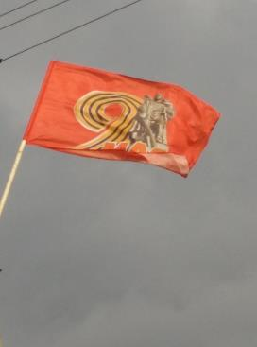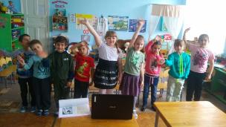

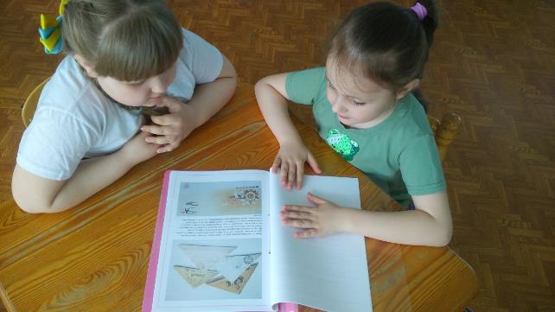

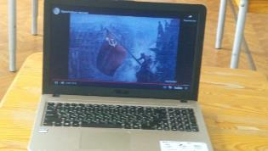
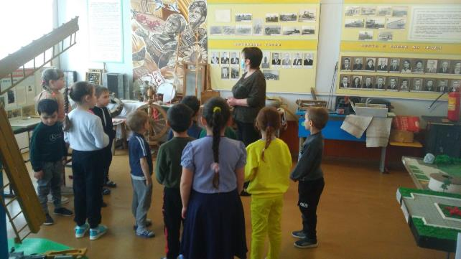
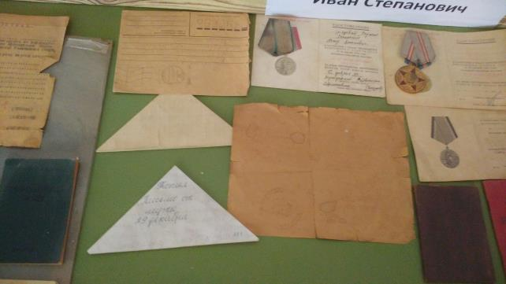
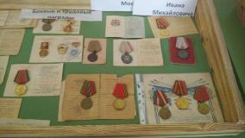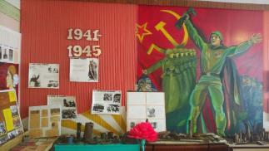
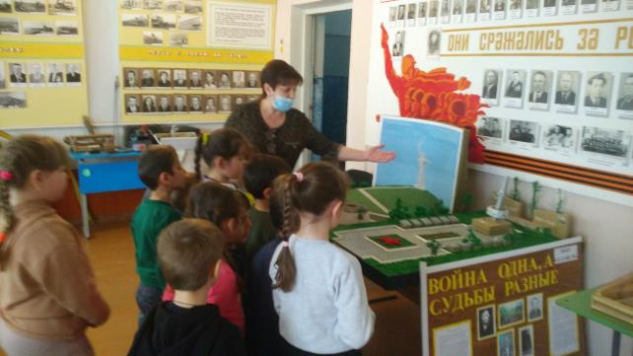
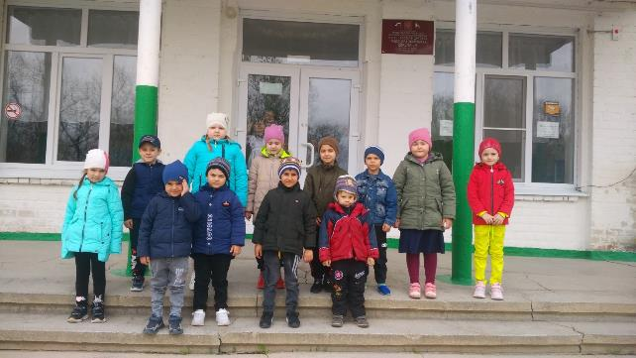
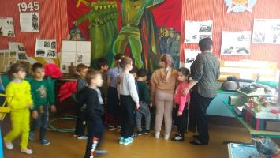
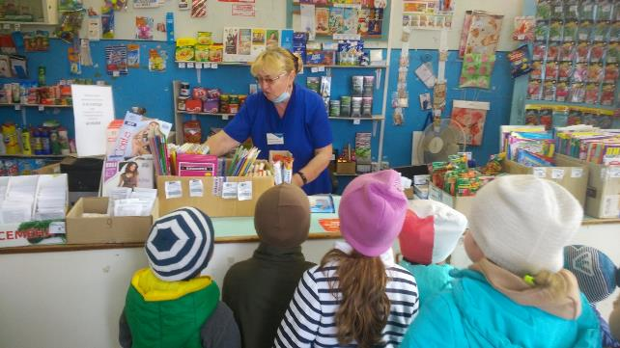
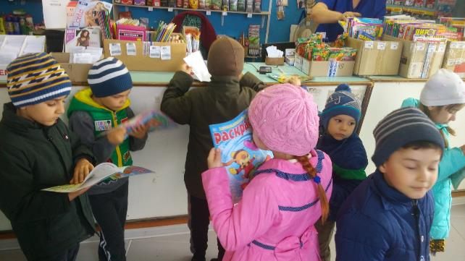
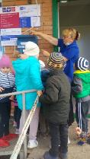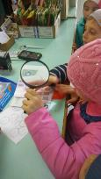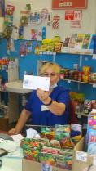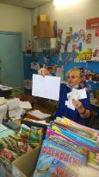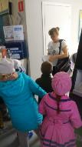
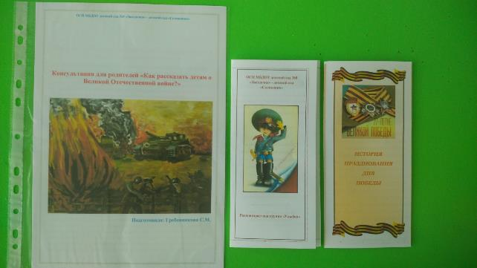
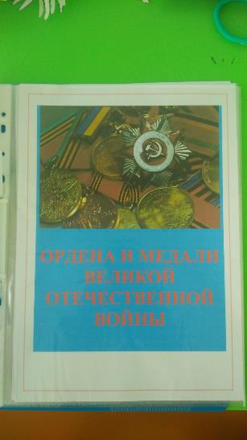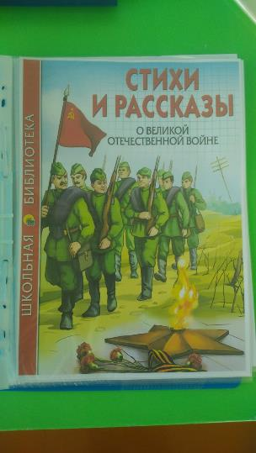

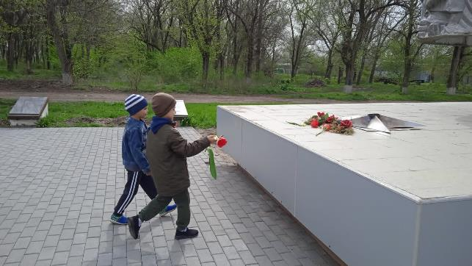
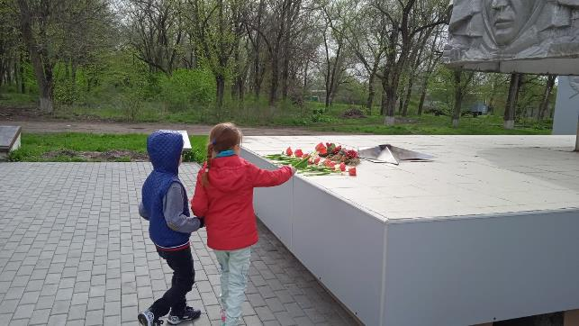
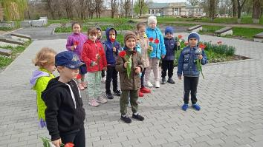
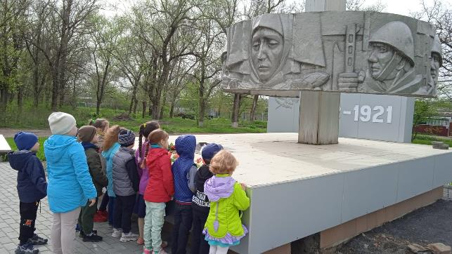

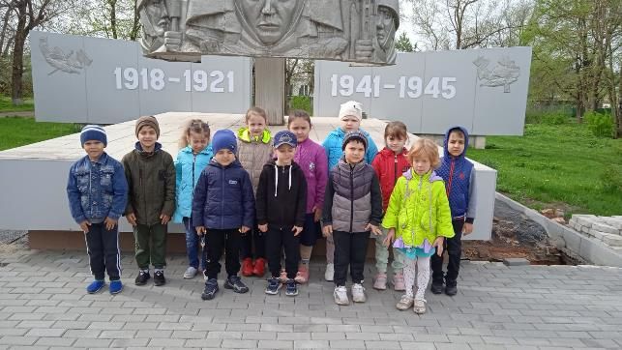

СПАСИБО ЗА ВНИМАНИЕ!

